**Совет Депутатов Лозновского сельского поселения**

**Дубовского муниципального района Волгоградской области**

**РЕШЕНИЕ**

**от " 11 " июня 2019г. № 66/212**

**О назначении выборов депутатов Совета депутатов Лозновского сельского поселения Дубовского муниципального района Волгоградской области**

В соответствии с пунктами 1-5 статьи 10 Закона Волгоградской области от 06 декабря 2006 г. № 1373-ОД «О выборах в органы местного самоуправления в Волгоградской области», п.2 ст. 7 Устава Лозновского сельского поселения, принятого решением Совета депутатов Лозновского сельского поселения Дубовского муниципального района Волгоградской области  20 марта 2018г. N 41/156 «О принятии Устава Лозновского сельского поселения Дубовского муниципального района», в связи с истечением срока полномочий депутатов Совета депутатов Лозновского сельского поселения Дубовского муниципального района Волгоградской области, Совет депутатов Лозновского сельского поселения

РЕШИЛ:

1. Назначить выборы депутатов Совета депутатов Лозновского сельского поселения Дубовского муниципального района Волгоградской области по многомандатному избирательному округу на 08 сентября 2019г.

2. Опубликовать настоящее решение в газете «Сельская новь».

3. Настоящее решение вступает в силу со дня его официального опубликования.

Председатель Совета депутатов

Лозновского сельского поселения

Дубовского муниципального района

Волгоградской области С.Н. Пузанова

Схема

***Определено***

***постановлением ТИК Дубовского района***

***________._______.2009 года, №_____/_______9***

**многомандатного избирательного округа по выборам депутатов Совета депутатов Лозновского сельского поселения Дубовского муниципального района Волгоградской области**

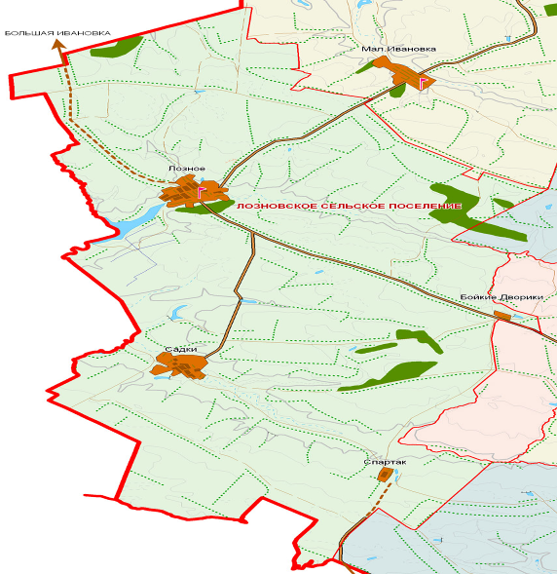

Многомандатный избирательный округ

по выборам депутатов Совета депутатов Лозновского сельского поселения

**Количество избирателей – 1202**

**Количество мандатов - 10**